Республикæ Цæгат Ирыстон-Алани
Октябыры хъæуы 10-æм
Муниципалон Бюджетон Рæвдауæндон

Темæ: «Ма ку, Зарæ »
(æмдзæвгæ астæуыккаг къорды сабитимæ).

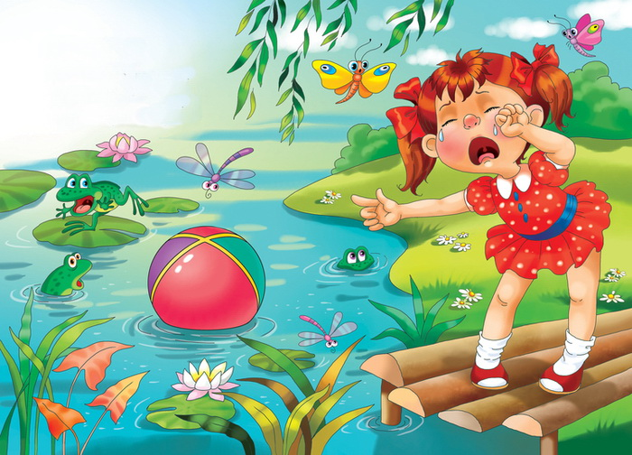

Октябыры хъæуы
10-æм рæвдауæндоны ирон æвзаджы
хъомылгæнæг: Деметы З.Б.

Ахуыры цыд.
Хъ. Сывæллæттæ кæсут ма цас уазджытæ нæм æрбацыд цын сын зæгъын хъæуы.
Сыв. Æгас нæм цæут!
Хъ. Нæхицæн дæр зæгъæм салам.
Рифмовкæ:
Уæ райсом хорз, мæ цæстытæ! Райхъал стут?
Уæ райсом хорз, мæ хъустæ! Райхъал стут?
Уæ райсом хорз, мæ къухтæ! Райхъал стут?
Уæ райсом хорз, мæ къæхтæ! Райхъал стут?
Дæ райсом хорз, хур! Æз райхъал дæн!
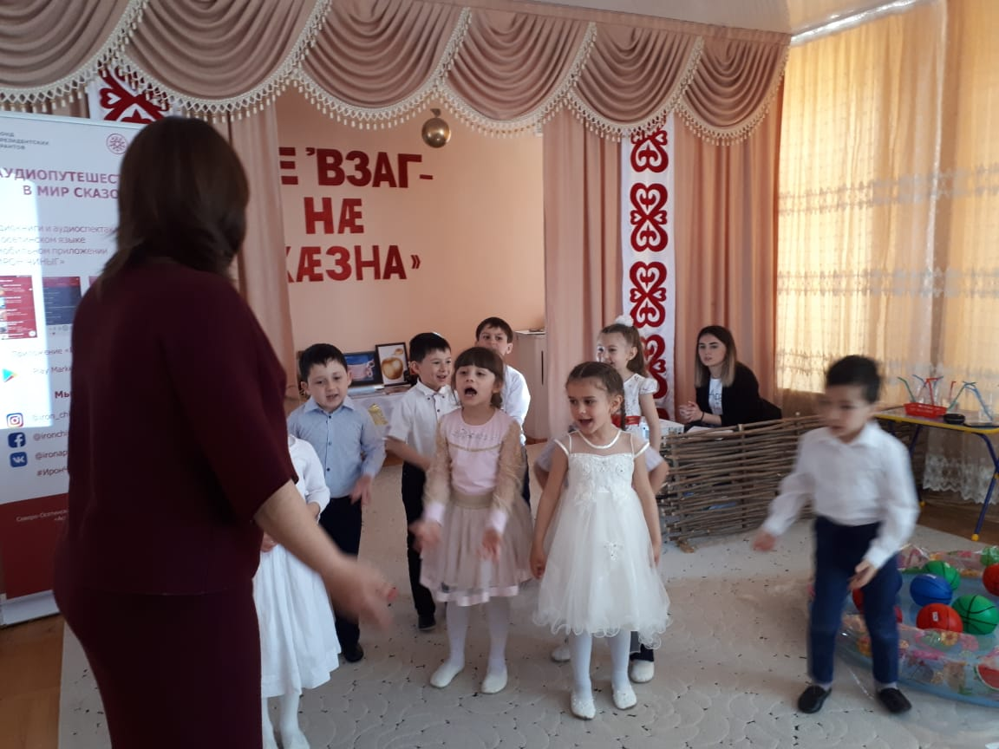
Хъ. Акæсут ма сывæллæттæ, нæ пъолыл цы тæ ис?
Сыв. Пуртитæ.
Хъ. Нæ размæ ам чидæр хъазыди æмæ йæ фæстæ нæ бафснайтта.
Сымах дæр фæнды пуртийæ хъазын?
Сыв. О!
Хъ. Сисут ма сæ уæ къухтæм ( Алы сывæллоны дæр фæрсы) Цы хуызæн у? æмæ ма цавæр у? ( лæгъз, гыццыл, фæлмæн, тымбыл; фæрсы цалдæр сывæллоны) Хæрдмæ ма сæ сыппарæм, Цавæр ма у?( рог).
Хъ. Тынг раст. Цы ма вæййы пуртийы хуызæн?
Сывæллæтты дзуаппытæ. ( хур, фæткъуы æмæ а. д.)
Хъ. Ныццæвæм ма порти пъолыл æмæ фенæм куыд ʼсхъиуы.
( Сывæллæттæ хъазынц портийæ, стæй хъомылгæнæг порти æрцавта пъолыл афтæ, цæмæй доны ныхауа.)
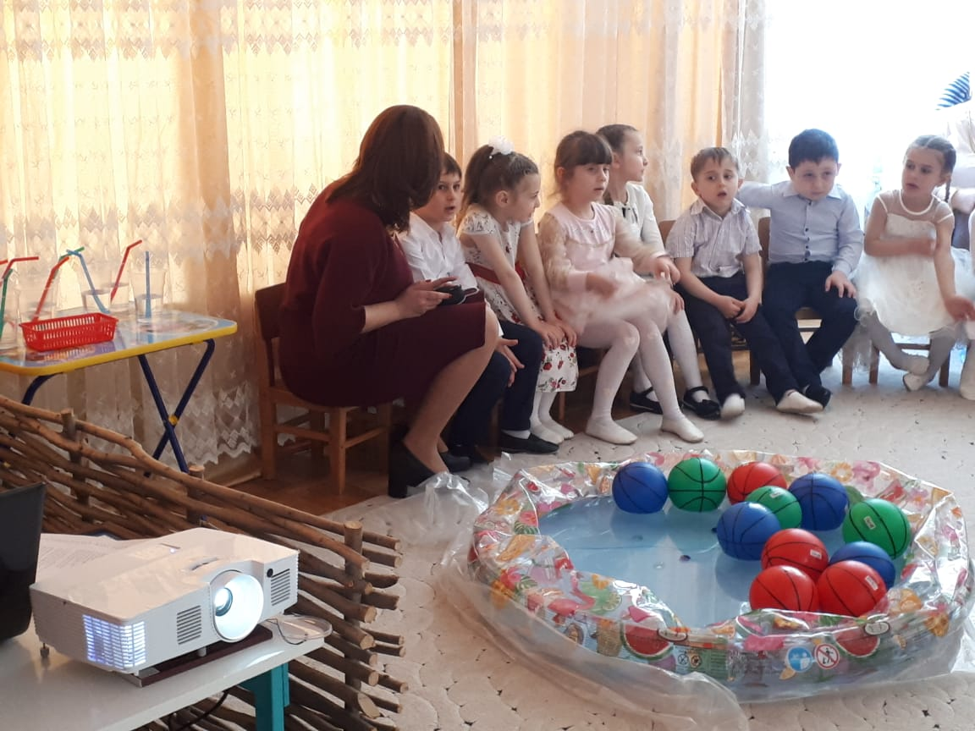
Æллæх мæ пурти доны ныхауд. Æркæсут ма доны аныгъуылд?
Сыв. Нæ.
Хъ. Куыд уæм кæсы цæуылнæ?
( сывæллæтты хъуыдытæ)
Хъ. Зæгъут ма цæмæй арæзт у порти?
Сыв. Резинæй
Хъ. Æмæ доны ныгъуылы резинæ?
Сыв. Нæ
Хъ. Тынг раст. Пуртийæн йæ хуылфы та цы ис, цæмæй дымст у?
Сыв. Уæлдæфæй
Хъ. Уæлдæф уæззау у æви рог?
Сыв. Рог.
Хъ. Æмæ уæм куыд кæсы уæлдæф доны бын лæууы. Фæнды уæ фенын?
Сыв. О!
Хъ.Райсут ма хæтæлтæ æмæ доны ныффу кæнут.Цы фу кодтам?
Сыв. Уæлдæф.
Хъ. Уæлдæф доны бын лæууы?
Сыв. Нæ лæууы.
Хъ. Уæдæ ма Ирæ ды зæгъ цæмæннæ ныгъуылы пурти доны?
Ирæ. Пурти арæзт у резинæй æмæ йæ хуылфы та ис уæлдæф.
Хъ. Сывæллæттæ æркæсут ма, адон цавæр дуртæ сты?
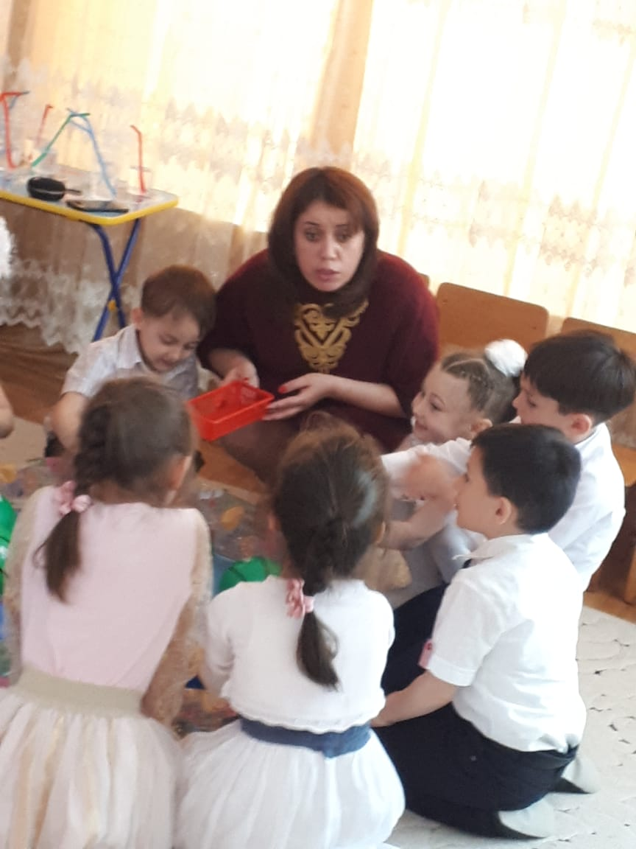
Сыв. Авгын дуртæ.
Хъ. Фенæм ма цымæ дурр доны ныгъуылы. Куыд уæм кæсы цæмæн аныгъуылд?
Сыв. Дур у уæззау.
Хъ. Тынг раст. Ахъазæм ма уæдæ еныр.
Улæфты рæстæг.
Проти згъоры
гæпп, гæпп, гæпп.
Æз йæ фæстæ
сæпп, сæпп, сæпп.
Уый мæ разæй
гæпп, гæпп, гæпп.
Æз йæ фæстæ
сæпп, сæпп, сæпп.
Хъ. Æрбадут ма мæ цуры. Сывæллæттæ æз зонын рæсугъд æмдзæвгæ, уым дæр дзырд цæуы гыццыл чызгæн йæ пурти доны куыд бахауд уый тыххæй. Ныффыста йæ Гусалты Замирæ «Ма ку, Зарæ»
Байхъусут ма йæм (хъусынц æмдзæвгæмæ) Уæ зæрдæмæ фæцыд æмдзæвгæ?
(хъуысы сывæллоны кæуын)
Хъ. Цымæ чи кæуы? Стæ-ма æз æм акæсон.
(хъомылгæнæгæн чызгимæ æрбахызт)
Хъ. Радзур ма нын дæ ном цы хуыйны æмæ цæуыл кæуыс?
Чызг.Мæ ном хуыйны Алинæ, кæугæ та кæнын уымæн æмæ мæ пурти доны бахауд.
Хъ. Сывæллæттæ зæгъут ма Алинæйæн пурти доны ныгъуылы?
Сыв. Пурти доны нæ ныгъуылы.
Хъ. Абон мах сахуыр кæндзыстæм æмдзæвгæ «Ма ку, Зарæ».
Æрбад ма Алинæ æмæ йæ ды дæр махимæ сахуыр кæн. Æмдзæвгæйы ис ахæм зын дзырдтæ «Катайæ фæйнæрдæм тоны», Разрывается от переживаний. Байхъусæм ма иу хатт æмдзæвгæмæ.
( Хъомылгæнæг сæвæртта аудио запись æмæ хъусынц æмдзæвгæмæ)
«Ма ку, Зарæ».
Зарæ доны был кæуы,
Арф доны былтыл цæуы.
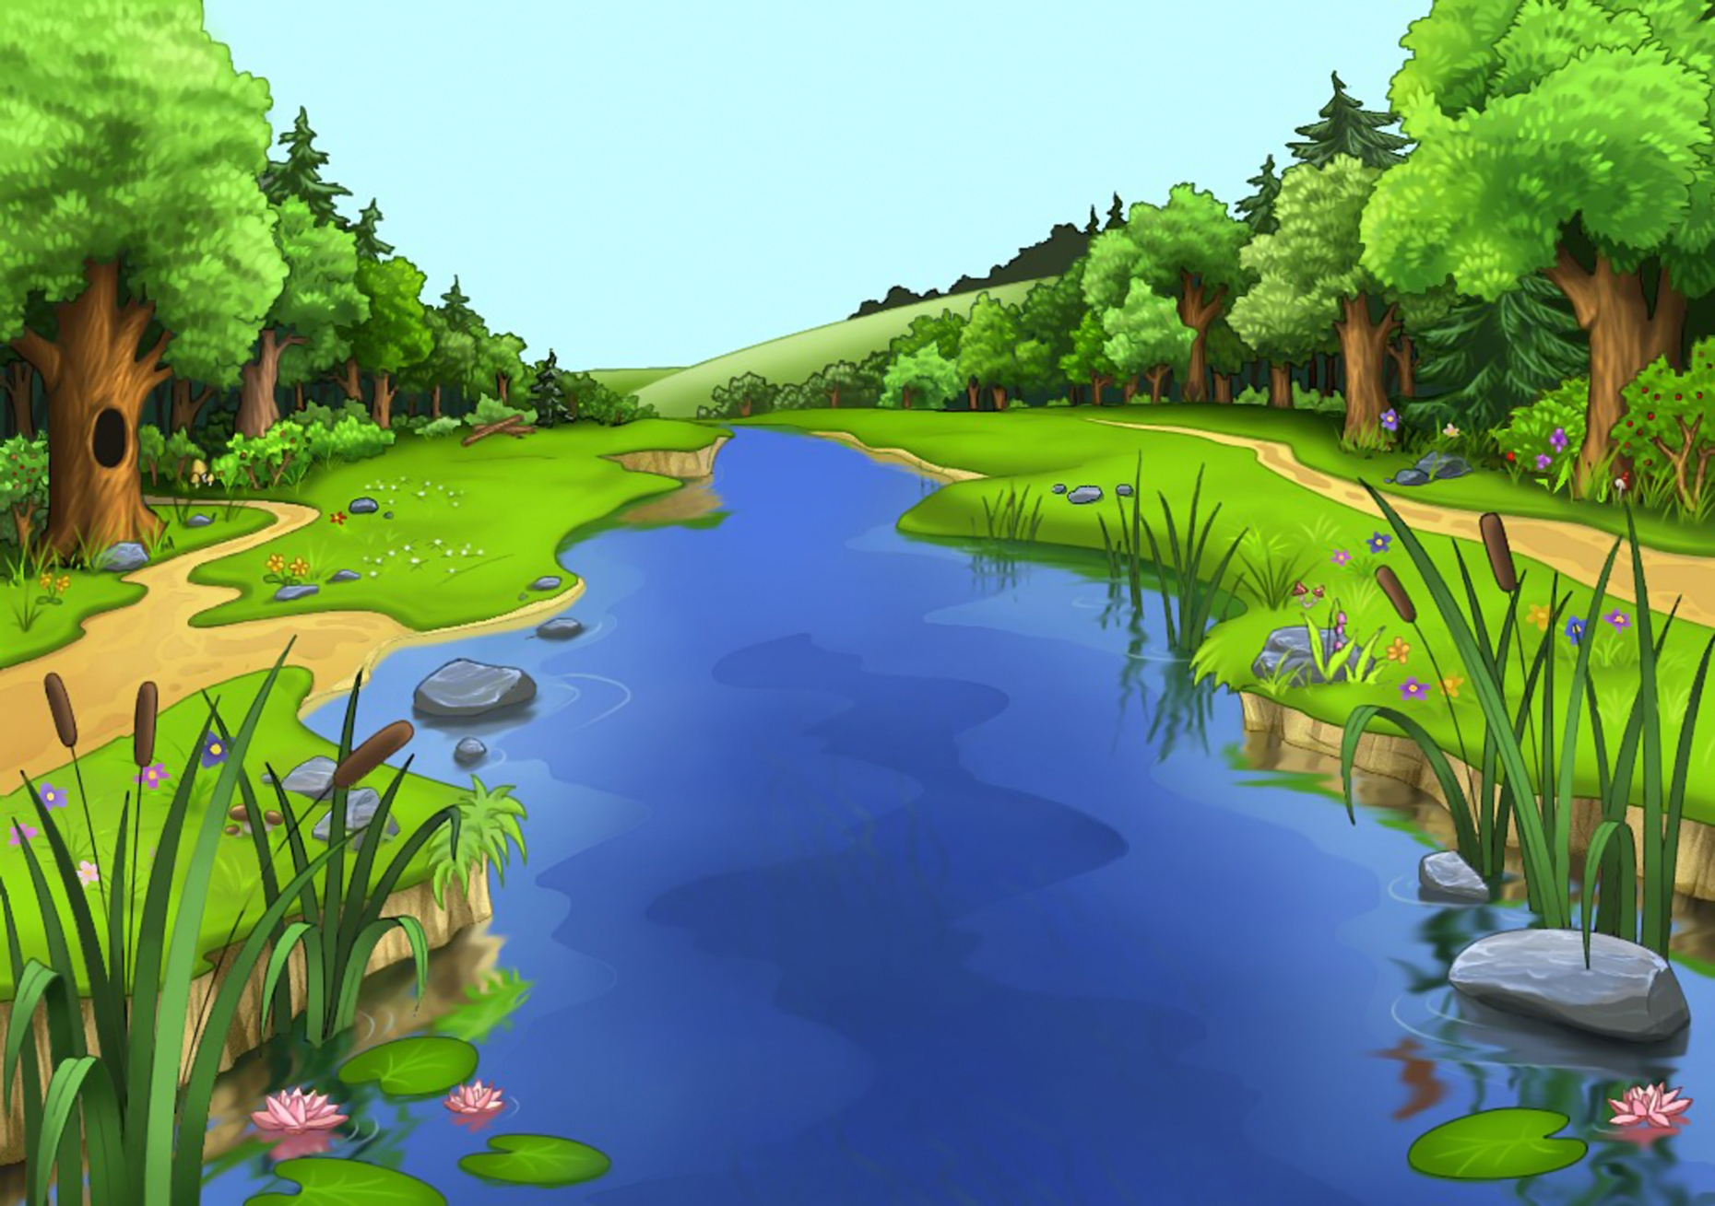
Катайæ фæйнæрдæм тоны,-
Бахаудис йæ пурти доны.
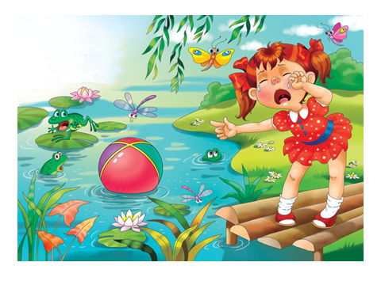
Ма ку, Зарæ, ма ку, ма тæрс,
Уæртæ ма нанайы бафæрс:
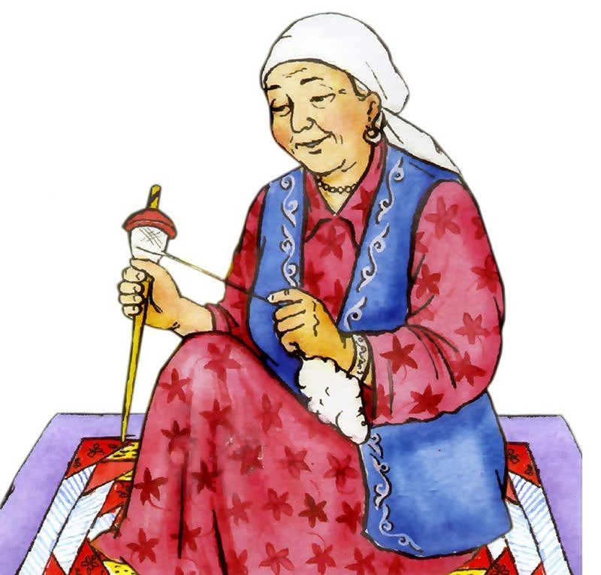
Пурти нʼ ануыгъылдзæн доны,
Уый та чи нæ, чи нæ зоны?!
Мнемо слайдтæм гæсгæ æвзарæм æмдзæвгæ
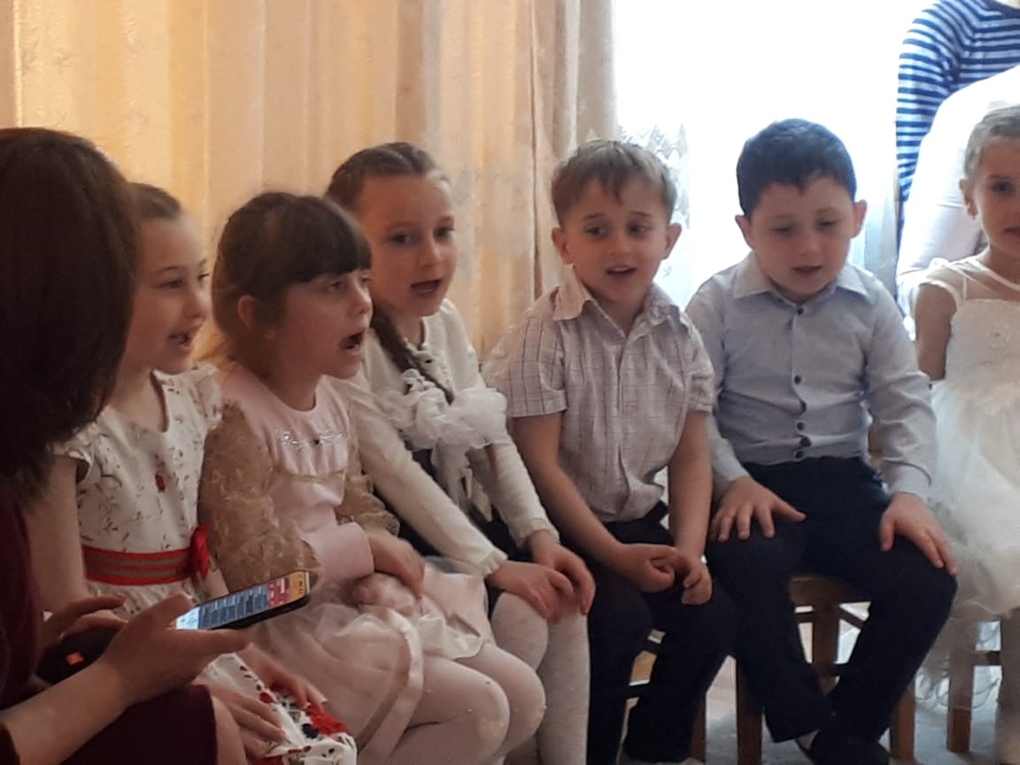
Хъ. Зæгъут ма сывæллæттæ кæм кæуы Зарæ?
Сыв. Доны был.
Хъ.Æмæ кæуылты цæуы?
Сыв. Арф доны былтыл.
Хъ. Цæмæй тоны фæйнæрдæм?
Сыв. Катайæ.
Хъ. Цы йын бахаудис доны?
Сыв. Йæ пурти.
Хъ. Куыд басабыр кæнæм Зарæйы?
Сыв. Ма ку, Зарæ, ма ку, ма тæрс.
( Хъомылгæнæг кæсы æмдзæвгæ йæхæдæг, цалдæр сывæллонимæ ахуыр кæны æмдзæвгæ таблиццæмæ гæсгæ.)
Сывæллæттæ ныр та ма стъолтæм рацæут æмæ æрымбырд кæнæм пуртитæ, балæвар кæнæм Алинæйæн дæр.
Дидактикон хъазт: «Сæмбырд кæн пурти».
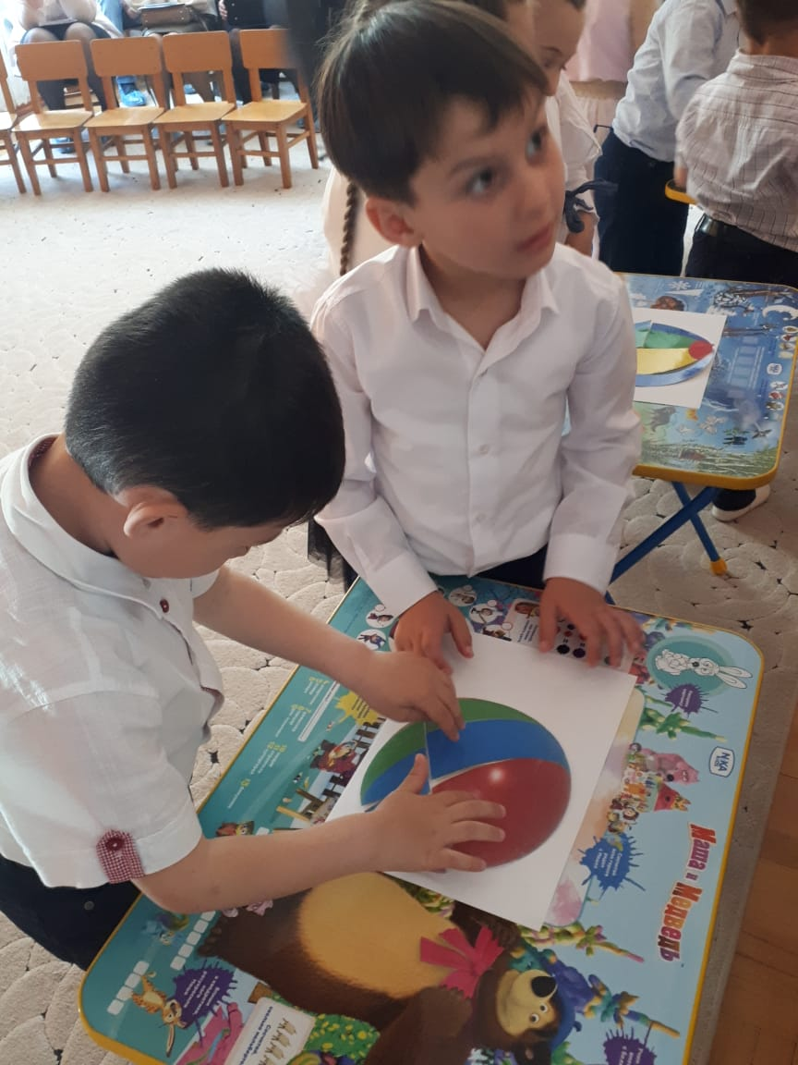
Хъ. Алинæ, кæудзынæ ма дæ пуртийы тыххæй?
Чызг. Æз ныр зонын пурти доны кæй нæ ныгъуылы æмæ нал кæудзынæн Хъ.Сывæллæттæ Алинæйæн баххуыс кæнын уæ фæнды, йæ пурти донæй сисын?
Сыв. О!
Хъ.Уæдæ нæ абоны ахуыр кæронмæ æрхæццæ, нæ уазджытæн хæрзбон зæгъæм æмæ ацæуæм пурти исынмæ,
Сыв. Хорзæй баззайут!
Афæндараст ут!!!

